实验步骤
1. 经过手选，初步富集镜煤和亮煤，破碎至粒度小于1.5mm，用1.400级密度液去除矿物杂质，并在小于50°C温度下烘干。
2. 除去矿物杂质的煤样，破碎至粒度小于0.076mm备用（可适当放宽）。备样装入磨口瓶，以防氧化。
3. 称取一定数量煤样，选用合适的离心管，根据煤样的镜质组反射率，参考附录，试验确定分离镜质组密度液的最佳密度范围，重复4-12，不断调整密度液的密度级，直至所测镜质组含量达到要求（>95%）。
4. 根据条件试验的最佳密度范围，调整配制精细分离所用的密度液级别。
5. 分别称取等量的4份煤样倒入离心管内， 并加入少量调配好的密度液用玻璃棒充分搅拌，让煤样完全浸润；同一级的密度液加入至离心管的2/3处，用搅拌机搅拌3-5min，转速300r/min，使煤颗粒充分离散在密度液中；再加同级密度液至离心管5mm处，用玻璃棒轻搅混匀。
6. 把对称的4个离心管（相近质量）置于离心机的对称位置上。
7. 启动离心机，2400r/min，10min以上。
8. 分离离心管中的浮、沉物，先用玻璃棒沿离心管壁拨动浮物，后迅速将浮物及密度液倒入同一烧杯中，用洗瓶冲洗离心管壁上的浮物粒，勿将沉物冲入烧杯。
9. 在布氏漏斗内铺上滤纸，以密度液浸润，开真空泵，将烧杯中的浮物及密度液倒入漏斗过滤，回收密度液。
10. 将滤纸上的煤样用洗瓶冲洗至烧杯中，继续用蒸馏水冲洗残留在煤粒上的密度液，至冲洗液的pH值6.5-7.0，冲好后用9方法滤干。
11. 沉物同浮物方法处理。
12. 将滤纸及其富集物放在瓷盘上，在小于50°C的恒温箱内烘干，装入磨口瓶密封备用。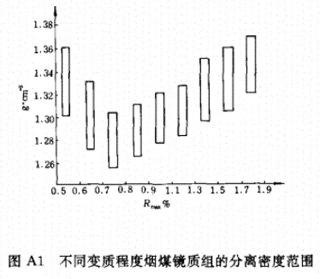
设备及仪器
1. 离心机：转速大于3000r/min
2. 真空泵：极限真空度>0.6Pa
3. 恒温干燥箱：调温范围0-200°C
4. 搅拌机：转速0-600r/min
5. 液体密度计：测量范围1.000-2.000g/cm3， 测量精度0.001g/cm3
6. 密度液：无毒高密度无机密度液
过滤系统
